报价方式：
需于截止日期递交相关文件至采购部，相关证件包含但不仅限于（所有证件均需加盖企业红章 ）：
1.技术标1份：
① 供应商三证复印件（企业组织机构代码、税务登记证、营业执照复印件）
② 详细产品参数和介绍（包括产品规格、材料、保质期、售后服务及交货期等）
③ 产品销售业绩（如有）
④ 其他供应商认为需要提供的文件
2.商务标1份（需密封在信封内）。
商务标价格包含货物到达甲方指定位置并能正常使用所需的一切费用，包括但不限于包装费、运输费、装卸费、税费等。
- 本项目入围一家，入围方式：最终得分=总价/质量系数分（满分10分）。最终得分最小者即为入围供应商。

规格要求：
一、材质要求；采用塑钢静电喷涂床体，有防辐功能，床面整体为ZBS材料组成，双护栏为ZBS，配有气压杆，背部可升降0-75度，整体可升降84cm，6寸中控轮，30mm加厚夹片,耐磨损。加固导航，一踏控制。配上身和下身拘束带，转运2cm海绵垫.
二、功能要求；只需一人轻松操作，适用于科室检查，科室转运。第5轮放下直线或转弯行驶。
三、尺寸要求；1900*640*730*540*840mm（护栏放下64cm）(护栏升起73cm)

参考图片：
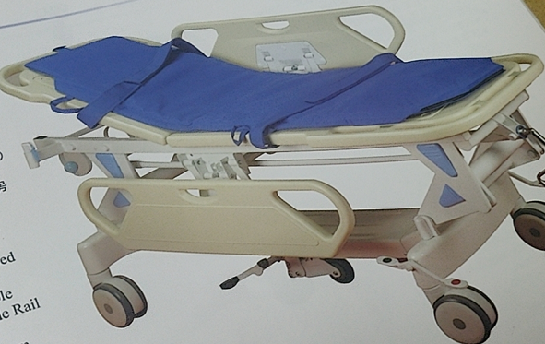

对规格要求有问题，请联系后勤保障处 陈老师：0577-88002669

